***Prázdninová činnosť***

*Aj počas prázdnin pre deti ponúkame prímestské a pobytové tábory. Organizujeme tiež športové podujatia a zábavné podujatia pre rodiny s deťmi.*

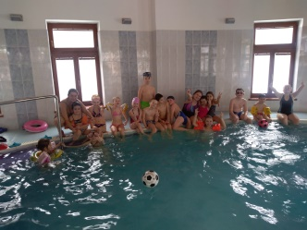 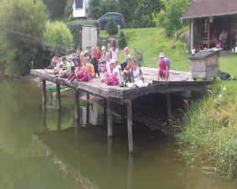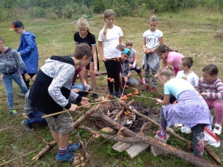

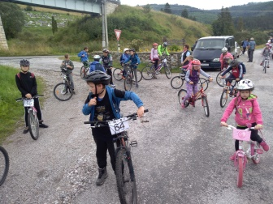

***Kontakt***

*Centrum voľného času*

*Slovenská 46, 056 01 Gelnica*

*Tel.: 053/4821 491*

*E-mail: cvcgelnica@cvcgl.edu.sk*

*www.cvcgl.edu.sk*

* *Centrum voľného času v Gelnici*

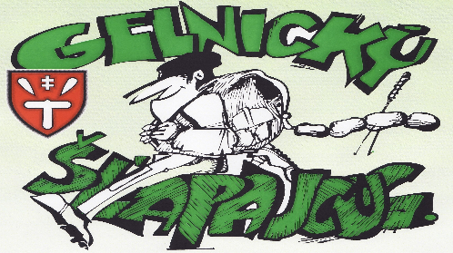

*Turistický pochod so 40-ročnou tradíciou, kde milovníci prírody každoročne skúšajú svoju fyzickú zdatnosť a obdivujú krásy našej prírody v okolí Gelnice. Aktívni turisti zdolávajú krátku a dlhú trasu z Centra voľného času, na kontrolách po trase dostávajú pečiatky do svojho preukazu a v cieli na Turzove získajú suvenír pochodu. Súčasťou Gelnického šľapajcugu sú netradičné súťaže pre deti: vodníci, hod do kotlíka, čaptoši, súťaže v jedení dobrôt. Dospelí súťažia v tradičných súťažiach: hod vajcom, klinčikári – zatĺkanie klincov, preťahovanie lanom.*

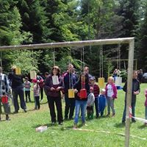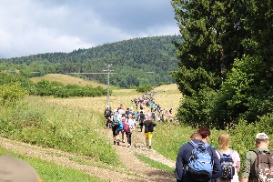 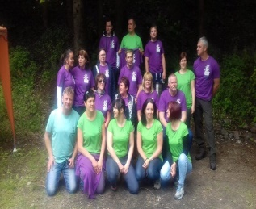

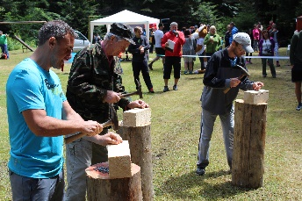

*CENTRUM VOĽNÉHO ČASU*

*v Gelnici*

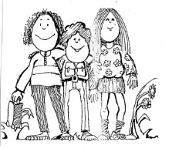

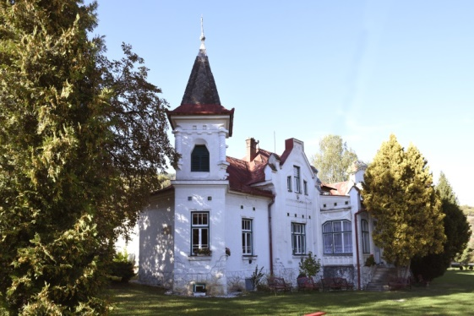

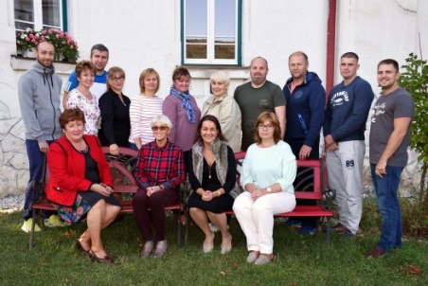

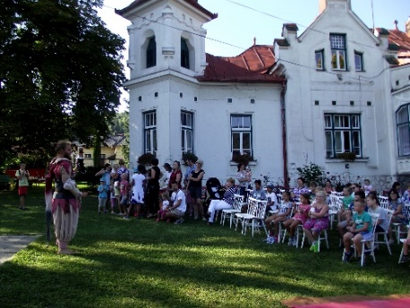

***Centrum voľného času v Gelnici***

*je školské zariadenie so 60-ročnou tradíciou, ktoré vytvára podmienky na neformálne vzdelávanie, organizuje a zabezpečuje výchovno-vzdelávaciu, záujmovú, rekreačnú a športovú činnosť pre všetky vekové kategórie v priebehu celého kalendárneho roka.*

***Poslaním CVČ je:***

*Usmerňovať rozvoj záujmov detí a mládeže vo všetkých tematických oblastiach výchovy: šport, prírodoveda, jazyky, vzdelávanie, technika...*

*Podieľať sa na formovaní zmysluplného trávenia voľného času.*

*Participovať na živote mesta a regiónu.*

*Zabezpečovať administráciu a koordináciu okresných športových súťaží a predmetových olympiád.*

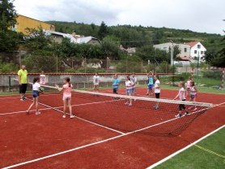 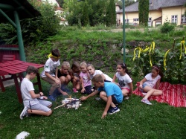

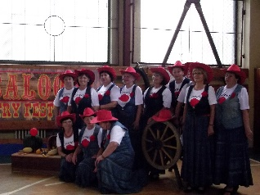

***Pravidelná záujmová činnosť***

*Centrum voľného času v Gelnici každoročne ponúka viac ako 30 záujmových útvarov pre približne 380 členov podľa ich záujmu. CVČ poskytuje atraktívne prostredie: tanečnú sálu, počítačovú a relaxačnú učebňu, multifunkčné ihrisko.*

*Šach, florbal, futbal, tenis, hokej, krasokorčuľovanie, bojové umenie, plávanie, angličtina, nemčina, šikovníček, plastikoví modelári, baby klub, otvorený klub, rybársky, králičí hop, country kluby, break dance, tanečný, internet, počítače*

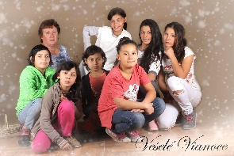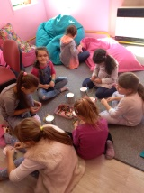

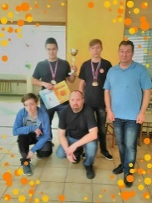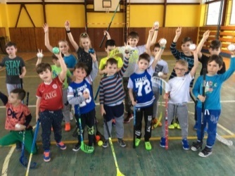

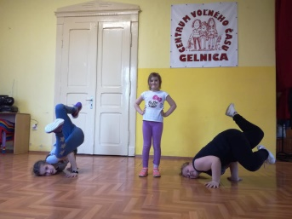

***Príležitostná záujmová činnosť***

*to je viac ako 60 podujatí každý rok, ktoré pripravujeme pre deti, mládež, rodiny s deťmi a dospelých mesta Gelnica a blízkeho okolia: tvorivé dielne, športové súťaže a vedomostné olympiády, Halloween, Silvestrovská detská párty, Baby karneval, Khamoro švicinel, Slávik Slovenska, Deň detí, Čokoládový ples, Deň Zeme, Atletika, Gelnický šľapajcug, Juniáles, Detský jarmok, Mami, oci poď sa hrať, Rozlúčka s letom...*

